北京红缨幼儿园连锁
2017年阳光体育升级培训班

学

员

须

知

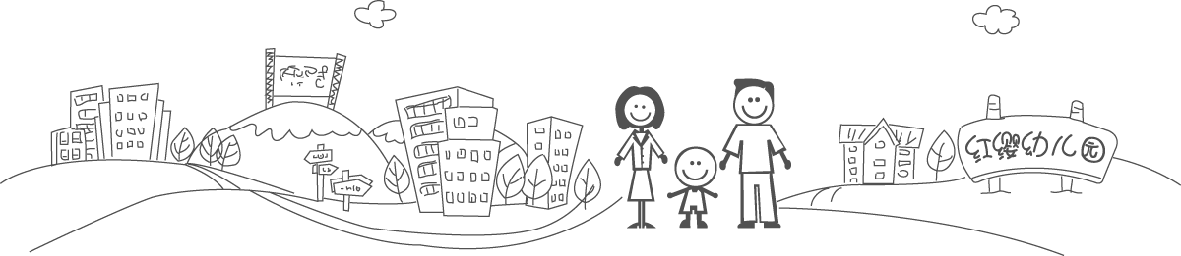
尊敬的园长：
欢迎您走进“北京红缨幼儿园连锁2017年阳光体育升级培训班”的课堂。
为了确保您在京学习生活顺利进行，现将《学员须知》公布如下，祝您学习生活愉快！

一、报名时间：
开始时间：2017年1月10日
截止时间：2017年2月10日
报名流程：找督导报名→打款→确认参训人员信息
注：培训的房间预订，均以学员报名为准！

二、报到流程：
2017年2月16日8:30--17：00办理报到
报到流程：
学员到报到处签到 →学员凭身份证到酒店前台办理入住手续 → 报到结束

- 会议时间：
2017年2月16日19:00--2月18日17:00为上课时间

四、每日课程时间安排

上午课程 | 下午课程 | 晚上
8:30—11:30 | 14:00—17:00 | 19：00--21：00

五、会务费标准：480元/人（不含食宿，住宿统一安排）
（报到现场不设收费处，请提前扫码支付）

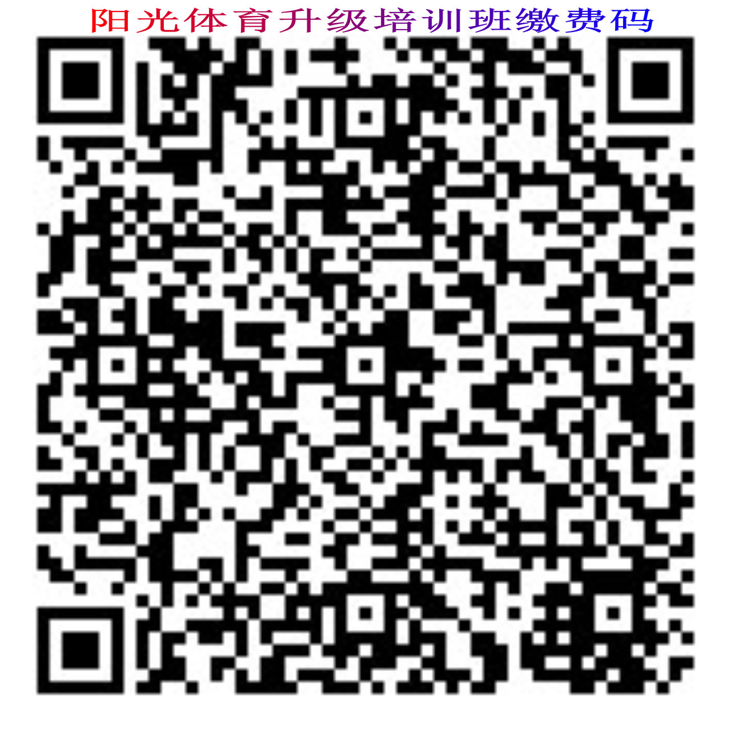

六、住宿办理：
请您直接到酒店前台办理住宿。
酒店房间320元/晚（含双早），两人一间房，前台会自动拼房。
拼房后每人负担：160元/晚（如出现无人可拼的情况，需自行承担整间房费）

七、物品准备
1. 为出行方便，请随身携带好您的身份证。
2. 学习期间统一着红缨玫红开衫园服。（如没有以上园服，现场可以在报到处购买）
3. 带好您的水杯，重视健康，环保有责。
4. 自带篮球一个。（充好气的篮球，现场无法充气）
5. 请学员自带《阳光体育升级方案》（教师指导用书）。

六、关于纪律
1．请在每次开课前5-10分钟到场。
2. 课程进行中请将手机调至静音或关机，并禁止接打电话。
4. 课程进行中请不要随意走动，请在课程开始前处理好打水、入厕等事项。
5. 课程进行中禁止录像、录音、拍照，请全神贯注投入到学习中。

七、会场地点：
住宿：北京温都水城大酒店
地址：北京市昌平区北七家镇王府街55号-温都水城
电话：010-59477779 59487779

班主任：张靖雯 联系方式：118911633686

北京红缨学院教务部
2017年1月19日

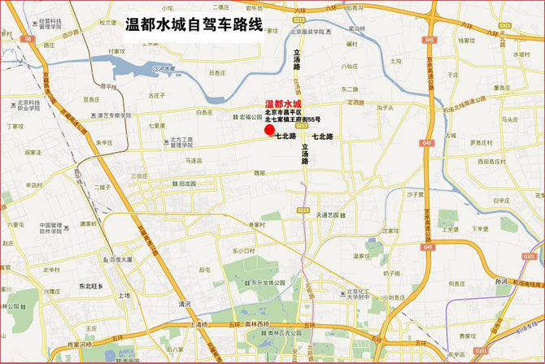
会场交通指示：
各火车站、机场至温都水城 地铁（公交） 线路
站点 | 乘车方式 |  | 时长 |  | 费用
北京站 | 乘坐 地铁2号线(外环), 在 安定门站 下车(B口出) ，乘坐 快速公交3线区, 在 温都水城站 下车，下车往西300米即到温都水城湖湾西区酒店。 |  | 1小时30分钟 |  | 10元
北京西站 | 乘坐 地铁9号线(郭公庄方向), 在 六里桥站 下车 ，换乘地铁10号线(内环), 在 安贞门站 下车(A口出) ，换乘 快速公交3线区, 在 温都水城站 下车，下车往西300米即到温都水城湖湾西区酒店。 |  | 1小时30分钟 |  | 10元
北京南站 | 乘坐 地铁4号线大兴线(安河桥北方向), 在 宣武门站 下车 ，换乘 地铁2号线(内环), 在 安定门站 下车(B口出)，乘坐 快速公交3线区, 在 温都水城站 下车，下车往西300米即到温都水城湖湾西区酒店。 |  | 1小时30分钟 |  | 10元
北京北站 | 乘坐 地铁2号线(外环), 在 安定门站 下车(B口出) ，乘坐 快速公交3线区, 在 温都水城站 下车，下车往西300米即到温都水城湖湾西区酒店。 |  | 1小时10分钟 |  | 10元
南苑机场 | 乘坐501路在西马场北口站下车，乘坐地铁10号线，在安贞门站下车（A口出），换乘 快速公交3线区, 在 温都水城站 下车，下车往西300米即到温都水城湖湾西区酒店。 |  | 2小时 |  | 10元
首都机场 | 1、乘坐机场线，在东直门站下车，步行260米到达地铁东直门站，乘坐地铁，经过7站在霍营站下车（H口出），步行410米到达公交“地铁霍营站”，乘坐607路，经过8站，在平西王府西站下车，步行600米到达温都水城胡湾酒店西区。  2、乘坐机场大巴回龙观线，在天通西苑一区北门站下车，过十字路口往北换乘快速公交3号线区，在 温都水城站 下车，下车往西300米即到温都水城湖湾西区酒店。 |  | 路线1：用时1小时20分钟；  路线2：用时1小时40分钟 |  | 路线1：35元；  路线2：30元
各火车站、机场至温都水城 打车 线路
站点 |  | 乘车方式 | 时长 | 费用约
北京站 |  | 八达岭高速 北清路/北安河/牛北路/北七家出口，300米朱辛庄桥往东，沿牛北路行驶6.5公里，路北温都水城水牌（红绿灯）往北500米，见“水空间”往西300米即到温都水城湖湾西区酒店。 | 50分钟 | 114元
北京西站 |  | 八达岭高速 北清路/北安河/牛北路/北七家出口，300米朱辛庄桥往东，沿牛北路行驶6.5公里，路北温都水城水牌（红绿灯）往北500米，见“水空间”往西300米即到温都水城湖湾西区酒店。 | 50分钟 | 114元
北京南站 |  | 八达岭高速 北清路/北安河/牛北路/北七家出口，300米朱辛庄桥往东，沿牛北路行驶6.5公里，路北温都水城水牌（红绿灯）往北500米，见“水空间”往西300米即到温都水城湖湾西区酒店。 | 55分钟 | 134元
北京北站 |  | 八达岭高速 北清路/北安河/牛北路/北七家出口，300米朱辛庄桥往东，沿牛北路行驶6.5公里，路北温都水城水牌（红绿灯）往北500米，见“水空间”往西300米即到温都水城湖湾西区酒店。 | 40分钟 | 87元
南苑机场 |  | 八达岭高速 北清路/北安河/牛北路/北七家出口，300米朱辛庄桥往东，沿牛北路行驶6.5公里，路北温都水城水牌（红绿灯）往北500米，见“水空间”往西301米即到温都水城湖湾西区酒店。 | 1小时 10分钟 | 164元
首都机场 |  | 从机场北线到定泗路，从立汤路往南1公里，往西上牛北路，行驶3公里，路北温都水城水牌（红绿灯）往北500米，见“水空间”往西301米即到温都水城湖湾西区酒店。 | 45分钟 | 106元

